北京东方凯姆质量认证中心文件

农机认（技）〔2018〕3号
关于举办购机补贴机具资质采信农机认证结果政策
宣贯培训班的通知

各农机产品强制性认证获证企业及相关单位:
为贯彻落实《2018-2020年农业机械购置补贴实施指导意见》、《农业部办公厅 国家认监委办公室关于做好中央财政农机购置补贴机具资质采信农机产品认证结果工作的通知》等文件要求，推动购机补贴机具资质采信政策宣贯和实施工作，我中心拟定于2018年8月中下旬举办农机产品强制性认证企业购机补贴机具资质采信农机认证结果政策宣贯培训班。现将有关事项通知如下：
- 培训主要内容:
（一）2018—2020年农机购置补贴政策解读；
（二）强制性产品认证制度改革和3C 专项监督检查工作介绍；
（三）《农业部办公厅 国家认监委办公室关于做好中央财政农机购置补贴机具资质采信农机产品认证结果工作的通知》解读；
（四）《强制性产品认证实施细则植物保护机械》、《强制性产品认证实施细则中小功率轮式拖拉机》等中心新修订文件讲解；
（五）中心应对购机补贴机具资质采信3C 认证结果有关工作部署；
（六）农业部农机推广鉴定信息服务管理平台认证结果信息公开系统应用培训；
（七）中心农机3C 认证指南及相关要求介绍。
- 培训对象
植保机械和中小功率轮式拖拉机3C获证企业及尚未申请3C认证的相关企业。
- 时间地点
时间：8月20-21日，8月19日下午报到，21日半天，下午返程。
地点：山东省潍坊市紫京国际大酒店，地址：潍坊市健康街与金马路交叉路口东南角，近潍县中路。具体路线详见附件1。
四、其他事项
（一）培训费1500元/人(含培训、教材、用餐等费用)。食宿统一安排，交通住宿费自理。
注：请现场交纳现金，不方便现场交现金的人员请提前将会务费汇至中心账号，为方便核对，请注明企业名称等信息。
开户银行：北京市农行双井支行
帐户：北京东方凯姆质量认证中心
帐号：11220301040011237
财务联系人:胡薇 010-59199071
（二）请相关企业或单位认真组织相关人员参加培训，并于8月10日前将参加培训的人员报名表（见附件2），加盖公章后传真至中心，并同时将电子版发送到联系邮箱。参加人数超过限制后，将不再接纳报名。
（三）培训不安排接送站，请参会人员自行前往培训地点。
五、联系方式
北京东方凯姆质量认证中心 孔德敬 崔月仙
联系电话：010-59199086，010-59199080
13811609613，13693151587
传真：010-59199087
QQ邮箱：915108088@qq.com

潍坊紫京国际大酒店 武成洋
联系电话：13573606475

附件1：潍坊紫京国际大酒店交通路线图
附件2：报名表

北京东方凯姆质量认证中心
2018年7月26日

附件1：
潍坊紫京国际大酒店交通线路图
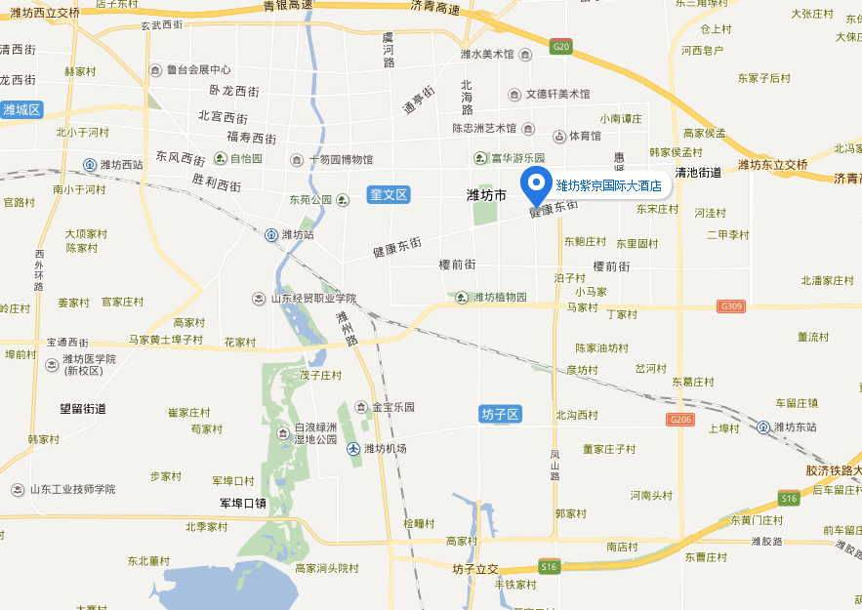
1、潍坊机场至酒店13.8公里，潍坊火车站至酒店9.0公里；
2、潍坊机场：步行120米乘坐48路(潍坊机场-潍坊医学院肿瘤医院)途径15站到达人民公园南门，步行9米到达人民公园南门，乘坐12路(火车站-新电厂)途径13站到达河北小区，步行243米到达潍坊紫京国际大酒店；乘坐出租车约30元左右。
3、火车站：步行323米到达火车站，乘坐12路(火车站-新电厂)途径15站到达河北小区，步行243米到达潍坊紫京国际大酒店。乘坐出租车约20元左右。

附件2:

“购机补贴机具资质采信农机认证结果政策宣贯培训班”
报名表

企业名称
姓 名 | 职务 | 性 别 | 联系电话(手机)、QQ | 住宿要求 | 培训费发票抬头及信用代码号 | 备注
□不住宿
□与本单位同事合住
□需协调与其他单位合住 □需要单间
□不住宿
□与本单位同事合住
□需协调与其他单位合住 □需要单间
□不住宿
□与本单位同事合住
□需协调与其他单位合住 □需要单间
□不住宿 □与本单位同事合住
□需协调与其他单位合住 □需要单间

注：请务必在表格中注明是否需订单人房间。可能因房源紧张，无法满足要求。

